1、国家市场监督管理总局-全国认证认可信息公共服务平台：
http://cx.cnca.cn/CertECloud/result/skipResultList

- 扫描证书二维码查询
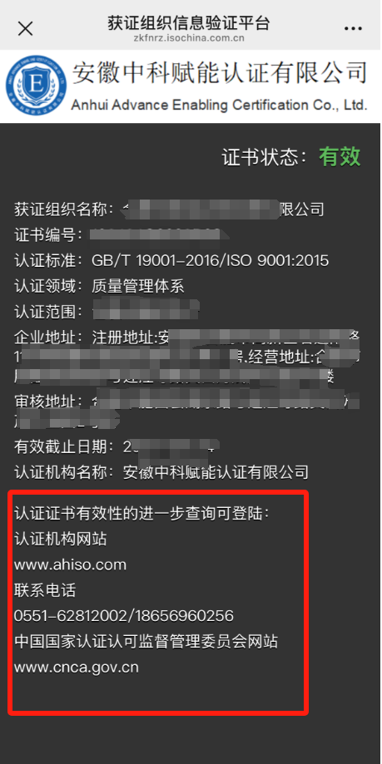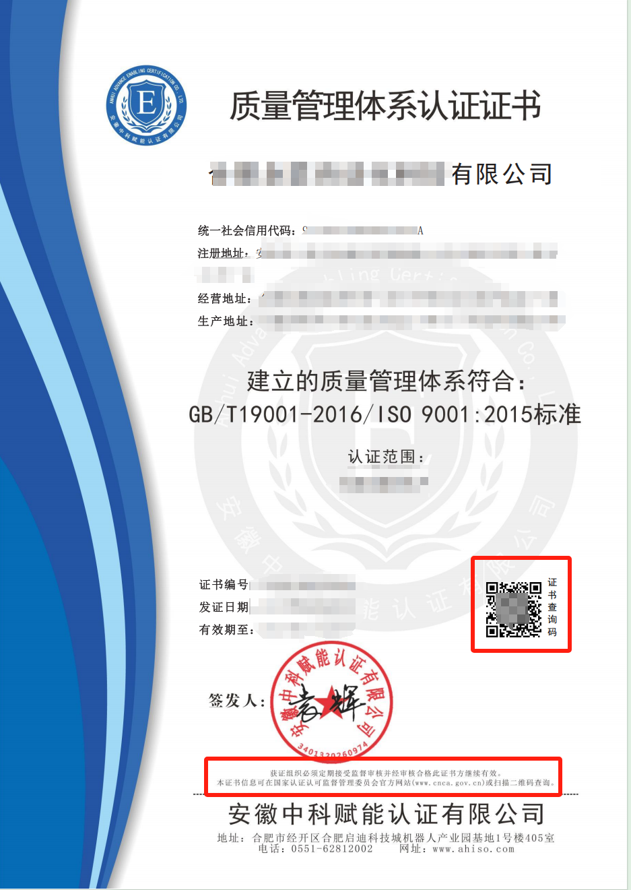

- 登录安徽中科赋能认证有限公司网站查询
